АКЦИЯ «ЗАСВЕТИСЬ! СТАНЬ ЗАМЕТНЕЙ НА ДОРОГЕ!»
Предотвращение дорожно-транспортного травматизма и гибели людей на дороге стало проблемой всего общества. Для этого в МБДОУ детском саду № 8 «Ёлочка» проводятся различные профилактические мероприятия для воспитанников, для родителей, которые несут ответственность за воспитание и обучение своих детей, за сохранение их жизни и здоровья.
С 12 по 16 ноября 2020г в МБДОУ детский сад № 8 «Ёлочка» проходит акция «Засветись! Стань заметней на дороге!». 
Целью акции была активизация деятельности детского сада по привлечению внимания участников дорожного движения к поведению детей на пешеходных переходах, проблеме детского дорожно-транспортного травматизма, а также пропаганде ношения на одежде световозвращающих элементов детьми дошкольного возраста. В рамках проведения акции были спланированы и проведены ряд мероприятий с воспитанниками, родителями , а также с сотрудниками ДОУ.
Родителям ДОУ для ознакомления с информацией по ПДД был рекомендован сайт-проект deti.gibdd.ru
Заведующий Зайцева И.В. разработала информационные буклеты, памятки для родителей.
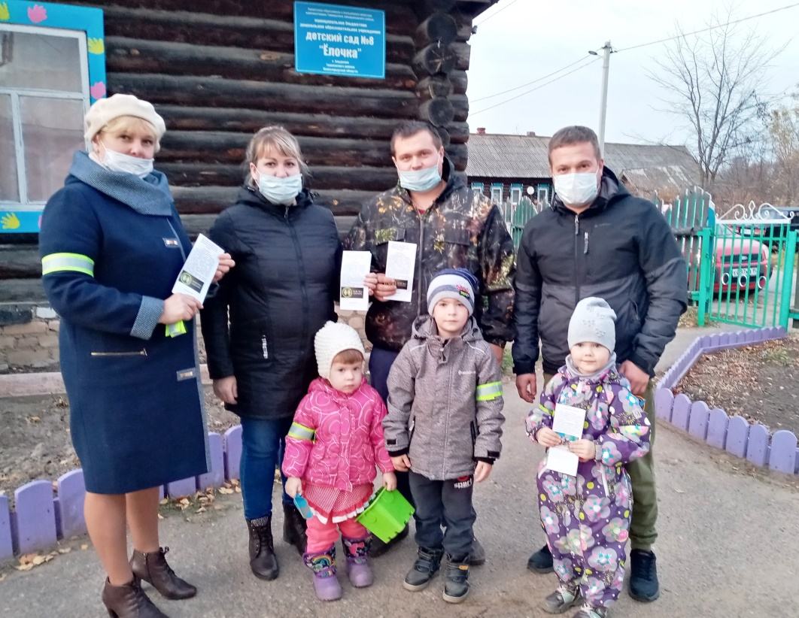
- Проведены беседы с детьми на тему: «Фликер – зачем ты нам?»
- Провели показ презентаций для дошкольников: «Правила дорожного движения».
Итогом акции: сотрудники приобрели фликеры, У всех детей имеются светоотражающие элементы (браслеты, значки, наклейки. Более 70% родителей приобрели световозвращатели..
Использование данных мероприятий способствует обогащению и расширению знаний детей о правилах дорожного движения. Фликер на одежде – на сегодняшний день реальный способ уберечь ребенка от травмы на неосвещенной дороге. Маленькая подвеска на шнурке или значок на булавке закрепляются на одежде, наклейки – на велосипеде, самокате, рюкзаке, сумке. На первый взгляд фликер выглядит как игрушка. Но его использование снижает детский травматизм на дороге! Фликер позволяет водителю заметить пешехода на расстоянии от 150 до 300 метров и избежать наезда.

